曾文溪
曾文溪發源地位於阿里山山脈之水山，共有後堀溪、菜寮溪、官田溪等主要支流，曾文溪全長為138.47公里，流域面積1,176.64平方公里，平均坡降約二百分之一。曾文溪上游建有曾文水庫、烏山頭水庫、鏡面水庫及南化水庫等為嘉南地區公共給水、灌溉用水、工業用水、發電用水及觀光發展主要來源之一。曾文溪為嘉南地區公共給水、南部地區發電用水及觀光遊憩用水來源，上游所建曾文水庫更是嘉南地區主要公共給水來源，故曾文溪於公告水體分類上由發源地至北勢洲橋屬乙類水體，北勢洲橋至河口（七股）丙類水體。環境部於曾文溪流域設有11個水質監測站，上游至下游依序為曾文一橋(原為曾文一號橋)、玉井橋、走馬瀨橋、二溪大橋、玉峰大橋、大內橋、曾文溪橋、麻善大橋、西港大橋、國姓橋及曾文溪河口。
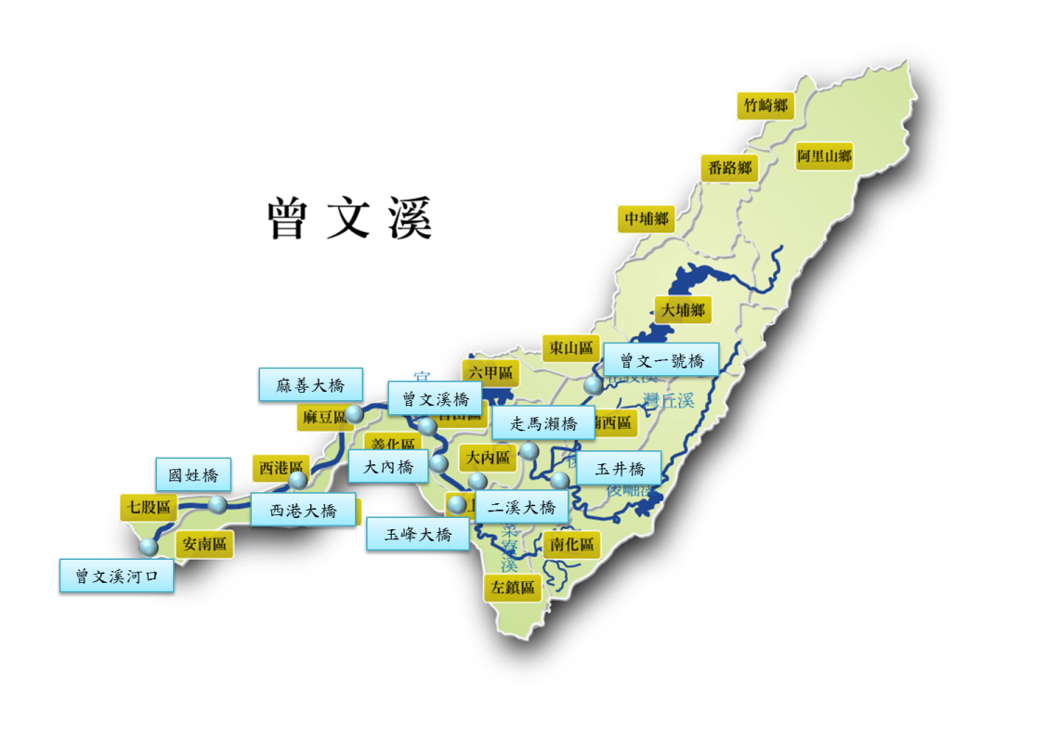

設站單位 | 測站 | 採樣日期 | BOD  (mg/L) | SS  (mg/L) | DO  (mg/L) | NH₃-N  (mg/L) | RPI | 污染程度
環境部 | 曾文一橋 | 113年4月 | 1.00 | 97.3 | 6.30 | 0.01 | 2.75 | 輕度污染
環境部 | 玉井橋 | 113年4月 | 2.20 | 34.3 | 9.50 | 0.01 | 1.50 | 未(稍)受污染
環境部 | 走馬瀨橋 | 113年4月 | 1.90 | 43.5 | 9.20 | 0.01 | 1.50 | 未(稍)受污染
環境部 | 二溪大橋 | 113年4月 | 1.20 | 32.0 | 10.00 | 0.03 | 1.50 | 未(稍)受污染
環境部 | 玉峰大橋 | 113年4月 | 1.30 | 5.20 | 8.40 | 0.02 | 1.00 | 未(稍)受污染
環境部 | 大內橋 | 113年4月 | 1.00 | 15.5 | 8.30 | 0.11 | 1.00 | 未(稍)受污染
環境部 | 曾文溪橋 | 113年4月 | 2.30 | 40.2 | 7.70 | 1.51 | 2.75 | 輕度污染
環境部 | 麻善大橋 | 113年4月 | 1.00 | 74.6 | 6.70 | 0.04 | 2.25 | 輕度污染
環境部 | 西港大橋 | 113年4月 | 1.40 | 93.8 | 6.80 | 0.18 | 2.25 | 輕度污染
環境部 | 國姓橋 | 113年4月 | 2.50 | 56.6 | 7.80 | 0.04 | 2.25 | 輕度污染
環境部 | 曾文溪河口 | 113年4月 | 1.00 | 5.0 | 6.00 | 0.10 | 1.50 | 未(稍)受污染

依環境部測站河川水質監測結果顯示，測站水質主要呈未(稍)受污染至輕度污染程度。

曾文溪水質資料下載

